1.k side 41-42
MINIPROJEKT: DANMARK OM 25 ÅR!

Formål: Vi skal ved hjælp af matematik forudsige hvordan Danmark ser ud i år 2049…

Metode: På statistikbanken.dk kan man finde statistikker over hvad som helst: Hvor mange elbiler findes der? Hvad er prisen på ost? Hvor mange folk bliver der født i Næstved? Hvor mange kommer i fængsel for vold? Osv… I finder en statistik over en årrække, og bruger den til at forudsige, hvad vi kan sige om 25 år…

Eksempel: Jeg vil gerne vide, hvor mange der bliver døbt ”Peter” i år 2049. Jeg finder følgende tabel:
Årstal | 1995 | 2000 | 2005 | 2010 | 2015 | 2020 | 2023
døbte | 419 | 314 | 148 | 120 | 71 | 55 | 50

Inden jeg begynder at lave statistik, skal jeg lave årstallene om. Mit startår er 1995. Derfor skriver jeg 0 i stedet for 1995. (Det hedder ”Jesus-fejlen”, hvis man glemmer det.)
År efter 1995 | 1995  0 | 2000  5 | 2005  10 | 2010  15 | 2015  20 | 2020  25 | 2023  28
døbte | 419 | 314 | 148 | 120 | 71 | 55 | 50

Nu kan jeg lave statistik i geogebra. Jeg laver regression (Eksponentiel C*a^x)
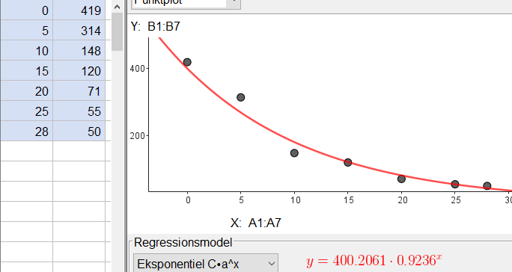
Jeg kan se, at færre og færre bliver døbt ”Peter”. I år 2049 vil det 54 år siden tabellen startede. Så jeg beregner $f\left(54\right)=400,2061·{0,9236}^{54}≈5,475397$
Altså vil kun ca. 5 personer blive døbt ”Peter” om 25 år…

Opgave:
- Find en serietal, der viser noget spændende om Danmark gennem nogle år.
- Oversæt tabellen, så du ikke laver Jesus-fejlen.
- Lav eksponentiel regression C*a^x gennem punkterne.
- Benyt formlen til at vise hvor stort tallet er i år 2049. (husk at oversætte årstallet).
- Bestem fordoblingstiden/halveringstiden for dine tal.
- Find det punkt som ligger længst fra den røde linje. Beregn hvad y skulle blive ifølge formlen i det punkt. Hvor mange procent rammer det rigtige tal ved siden af hvad formlen forudsiger? (det er nemmest at afgøre ved at beregne: $\frac{y_{rigtig}}{y_{formel}}-1$)
- Lav én side, hvor du præsenterer, hvad du har lavet og send den til Peter, så han kan vise den for resten af klassen i slutningen af timen.

